kafka day2 作业：

需求：

有数据如下：

student1,11100

student2,11200

student3,11300

student4,11400

student5,11500

student6,11600

student7,11700

student8,11800

student9,11900

student10,12000

student11,12100

student12,12200

一、通过Producer API发送到kafka中的【topicHW】

注：topic自行创建

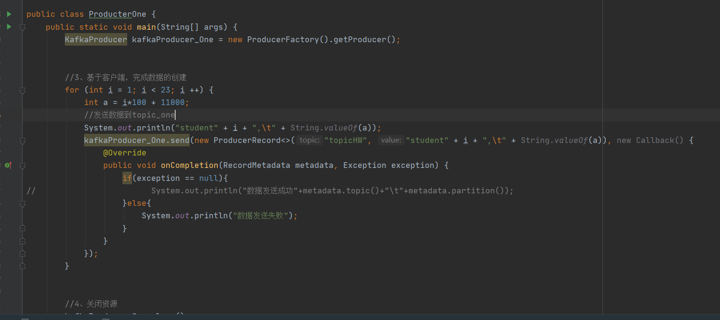

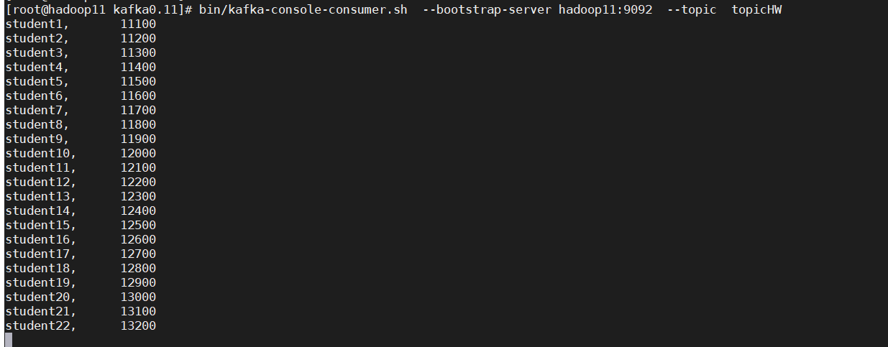

二、创建一个Consumer API程序，对kafka集群中的【topicHW】进行消费。

处理消费到的数据，将消费到的数据发送到另外一个名为topicDEAL 的topic中 ，要求如下：

1. 创建名为【topicDEAL】的topic ，其拥有3分区2副本，将消费到的数据中以逗号为分隔的第二个值+1500，其余不变，放入到topicDEAL这个topic中

结果如下 ：

student1,12600

student2,12700

student3,12800

student4,12900

.....

注意，如果没有启动consumer就直接开始生产数据，则无法读取到刚刚生产到的数据，如果出现了这种情况，需要重新运行一下生产者的代码即可。

topicDEAL 这个topic中的数据消费在moba中处理。

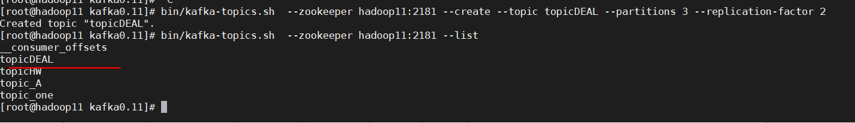

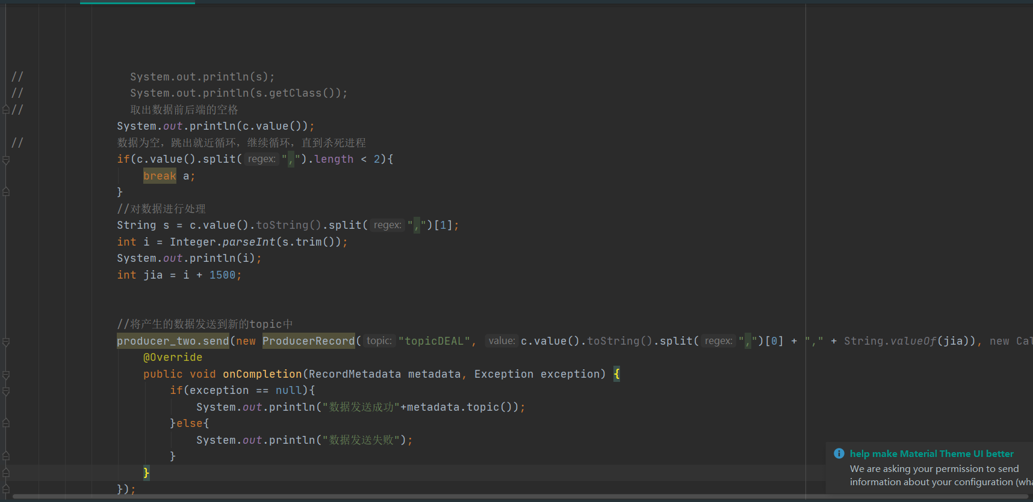

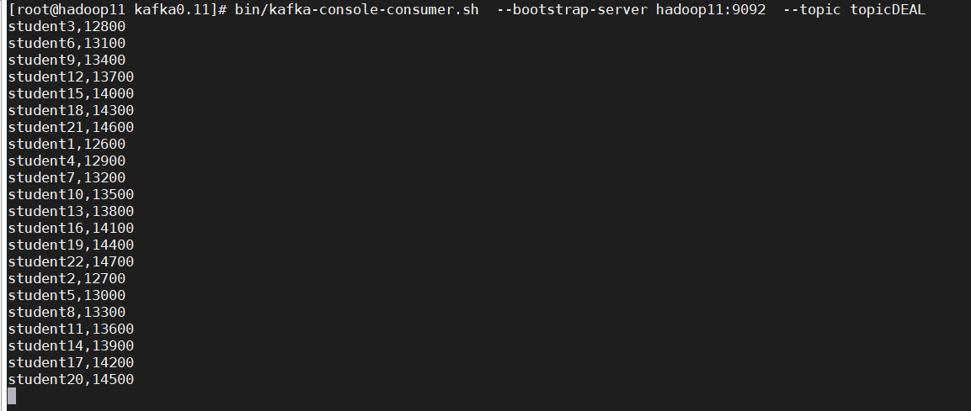

工具类

